Калибровка сортировщика монет Магнер 910
Для калибровки сортировщика необходимо иметь приблизительно по 100 монет каждого номинала. Монеты должны быть разделены по магнитным свойствам (магнитятся или не магнититься) . Важно! Не смешивать монеты одного номинала с разными магнитными свойствами!
Включить сортировщик, войти в меню (кнопка «SET» или «УСТАН») | 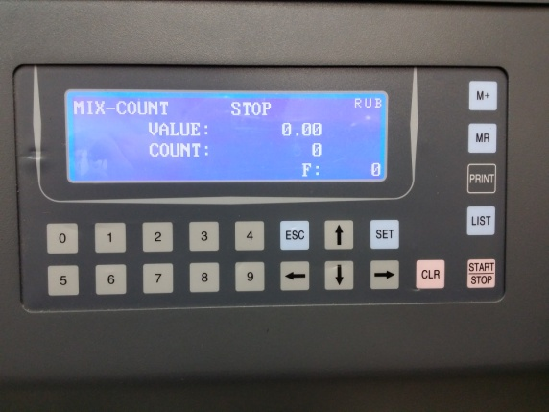
Стрелками выбрать пункт 6 «LEARN» или «ИЗУЧЕНИЕ» | 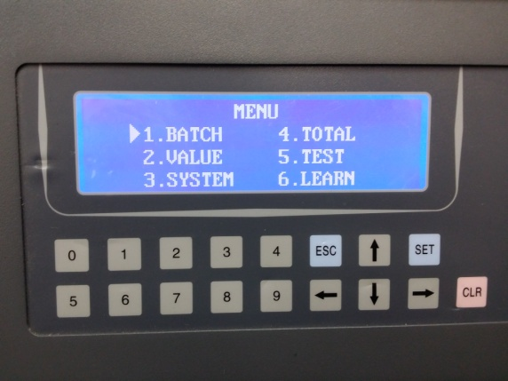
Нажать «SET» или «УСТАН» для входа в это меню, в новых версиях программного обеспечения нужно ввести пароль «1017»

Стрелками вверх «↑» или вниз «↓» выбрать калибруемый номинал монет, магнитные монеты отмечены буквой «М» перед указанием номинала.

Загрузить монеты в приёмный бункер, нажать клавишу «Start/Stop»

После того как все монеты пройдут через датчик, на экране отобразятся измеренные параметры.

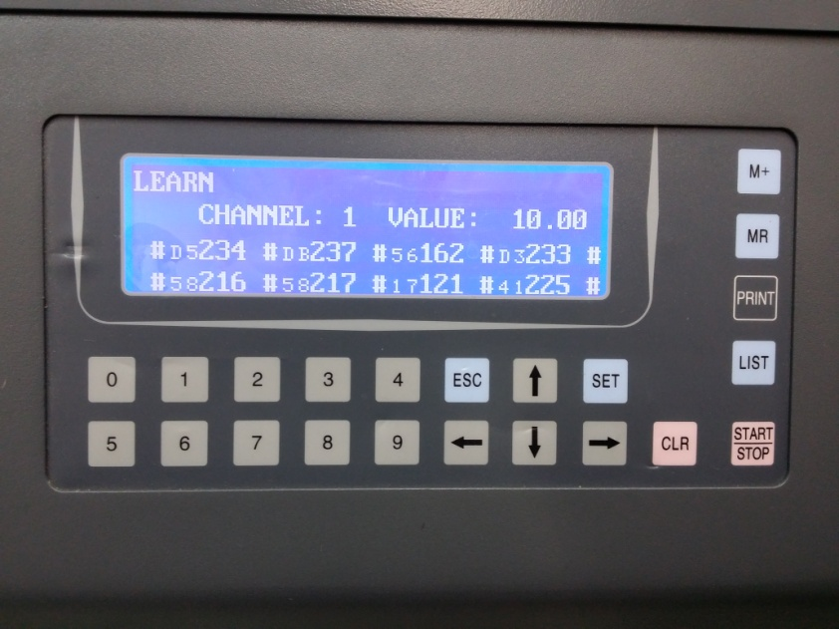
Для удобства работы лучше распечатать эти параметры нажав кнопку «PRINT» или «ПЕЧАТЬ», также не возбраняется и просто переписать на листочек.

Далее следует выйти из меню, нажав кнопку «ESC» , после чего снова войти в меню «LEARN» или «ИЗУЧЕНИЕ» , нажав клавишу «SET» или «УСТАН»(иначе нет возможности редактирования параметров).

Стрелкой влево «←» поменяйте режим «LEARN» на «EDIT» или «ИЗУЧЕНИЕ» на «ИЗМЕНИТЬ»

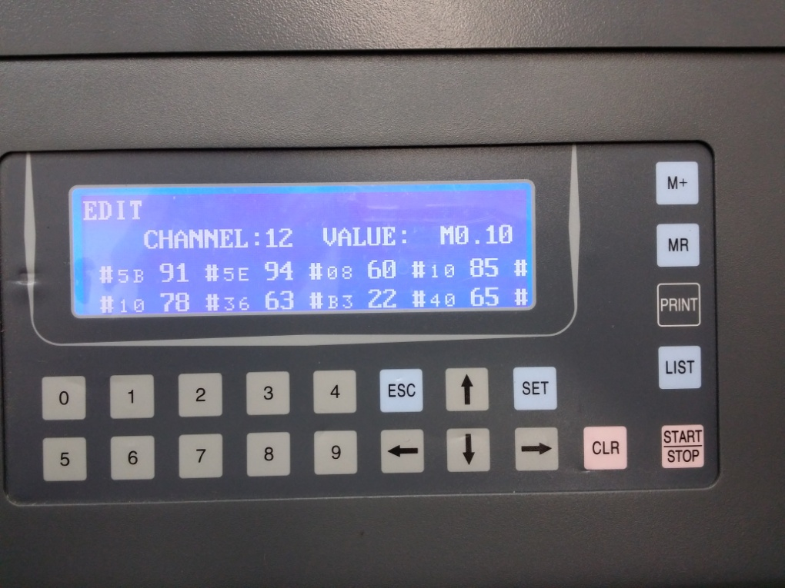
Стрелками вверх «↑» или вниз «↓» выбрать калибруемый номинал монет, магнитные монеты отмечены буквой «М» перед указанием номинала.

Выбрав номинал, распечатайте параметры для удобства работы

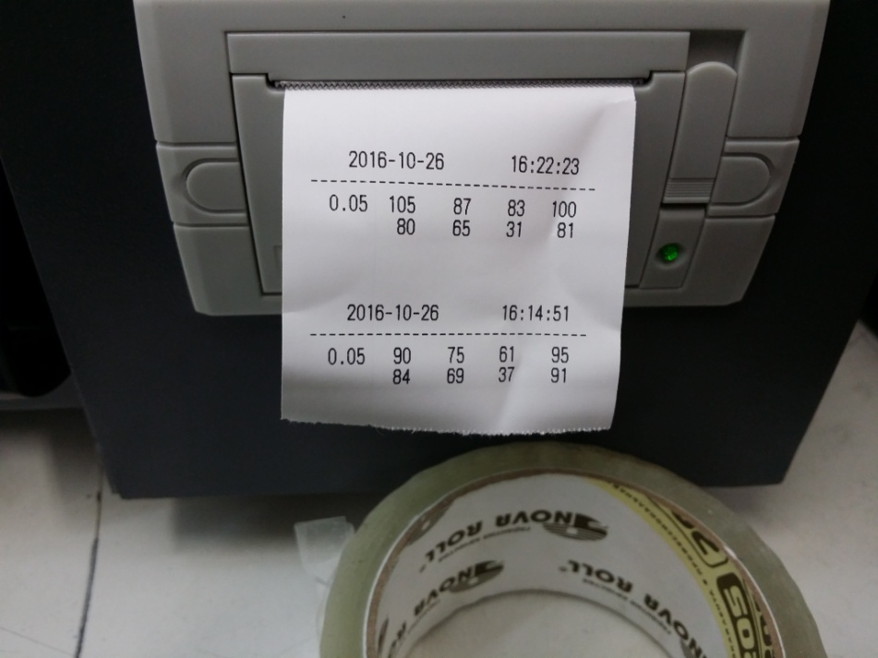
Для изменения параметров необходимо нажать кнопку «SET» или «УСТАН». Изменяемый параметр будет подсвечен. Для перехода к следующему параметру используйте стрелку вправо «→» . Стрелками вверх «↑» или вниз «↓» измените параметр до требуемого. После редактирования параметров выйти из меню нажав клавишу «ESC»
Проверить работу сортировщика с этим номиналом. Не должно быть ложных определений монет. Проверить можно, нажав кнопку «LIST» или «СПИСОК» на экране будут отображены все определённые номиналы. При правильной настройке должна быть только одна строка с калибруемым номиналом.

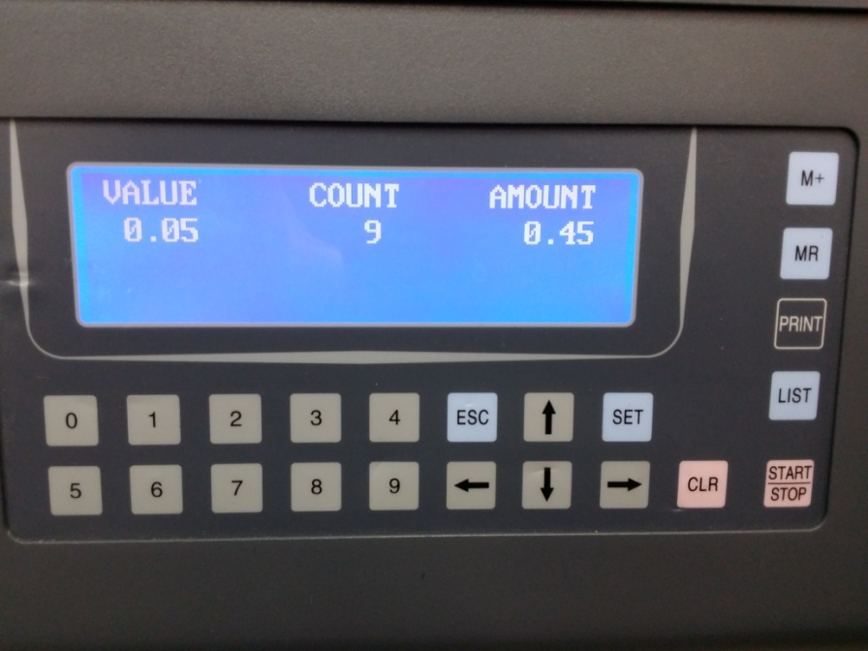
Откалибровать все оставшиеся номиналы монет. (Не забывать про разделение по магнитным свойствам!)

Как устанавливать параметры для монет
Параметры имеют верхний и нижний пределы. Измеренный диапазон должен находиться внутри установленного. Например: параметры имеют следующий вид
установленные
2016-10-26 |  |  | 16:14:51
0,05 | 105 | 87 | 83 | 100
0,05 | 80 | 65 | 31 | 81

измеренные (в режиме «LEARN»)
2016-10-26 |  |  | 16:22:51
0,05 | 105 | 87 | 105 | 100
0,05 | 80 | 60 | 31 | 81

В примере видно, что измеренный параметр «60» меньше значения «65» в установленных. То есть измеренный параметр выходит за границы допустимого диапазона. Следовательно, нужно расширить установленный диапазон, понизив нижний предел до уровня измеренного, с небольшим запасом (1-2 единицы).
Измеренный параметр «105» выше значения верхнего предела в установленных «83». Следовательно, расширяем границы допустимого диапазона вверх.
Также можно воспользоваться следующим правилом: верхние значения установленных параметров должны быть выше аналогичных значений в измеренных. А нижние значения в установленных параметрах должны быть ниже , чем измеренных.
2016-10-26 |  |  | 16:14:51
0,05 | 105 | 87 | 106 | 100
0,05 | 80 | 59 | 31 | 81

Как правило, монеты разных годов выпуска могут иметь разные параметры, поэтому диапазон может быть достаточно широким. Сужать диапазон нужно при возникновении ошибок в определении номиналов.

